1. <https://www.airbnb.be/rooms/11645191?location=Portugal&toddlers=0&adults=12&check_in=2019-09-08&check_out=2019-09-15&source_impression_id=p3_1561635471_OBPEP7CcDQJ%2FEJoJ>

* 12 gasten
* 5 slaapkamers
* 9 bedden
* 4 badkamers
* 5 km van Pombal, 35 km van Coimbra en 35 km van Leiria
* 24 goede recensies
* **€151/nacht +/- €100 per persoon**
* 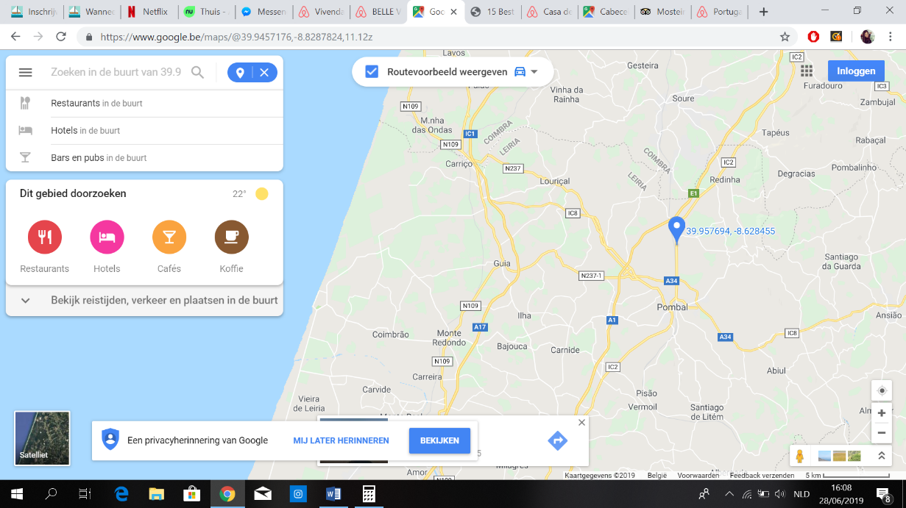NADEEL: zwembad, tafelvoetbal en de trampoline zijn gemeenschappelijk voor eigenaren

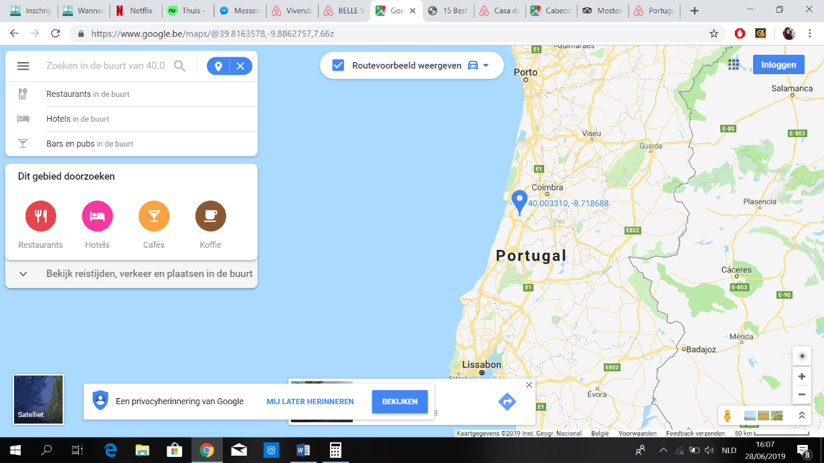

1. <https://www.airbnb.be/rooms/22584043?location=Portugal&toddlers=0&adults=12&check_in=2019-09-08&check_out=2019-09-15&source_impression_id=p3_1561635356_GQm5HlOyOZJNFVfC#neighborhood>

* 13 gasten
* 5 slaapkamers
* 13 bedden
* 4 badkamers
* 10 km van Pombal, 35 van Coimbra, 25 km van Figueira da Foz, 30 km van Leiria
* Dichtstbijzijnde strand op 20 km (Osso da Baleia)
* **€170/nacht +/- €120 per persoon**
* NADEEL: slechts 3 recensies waarvan eentje is dat de boeking geannuleerd werd (wel 200 dagen op voorhand, dus het proberen waard?)

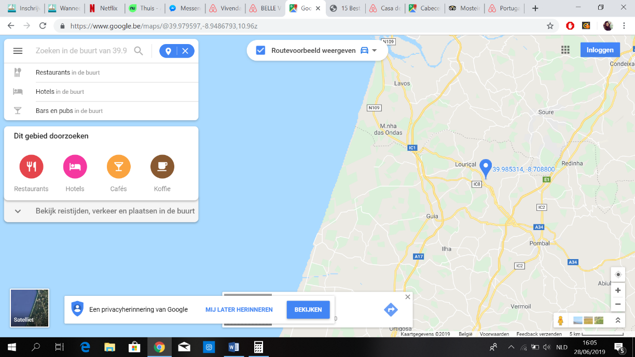



1. <https://www.airbnb.be/rooms/4248024?location=Portugal&toddlers=0&adults=14&check_in=2019-09-08&check_out=2019-09-15&source_impression_id=p3_1561728223_%2F%2F0B3UKC2d1PBtC%2B&s=Ew_Cub4->

* 16+ gasten
* 9 slaapkamers
* 5 bedden
* 4 badkamers
* 1 uur van Porto
* Ligt in het noorden van Portugal
* **€198/nacht +/- €135 per persoon**
* 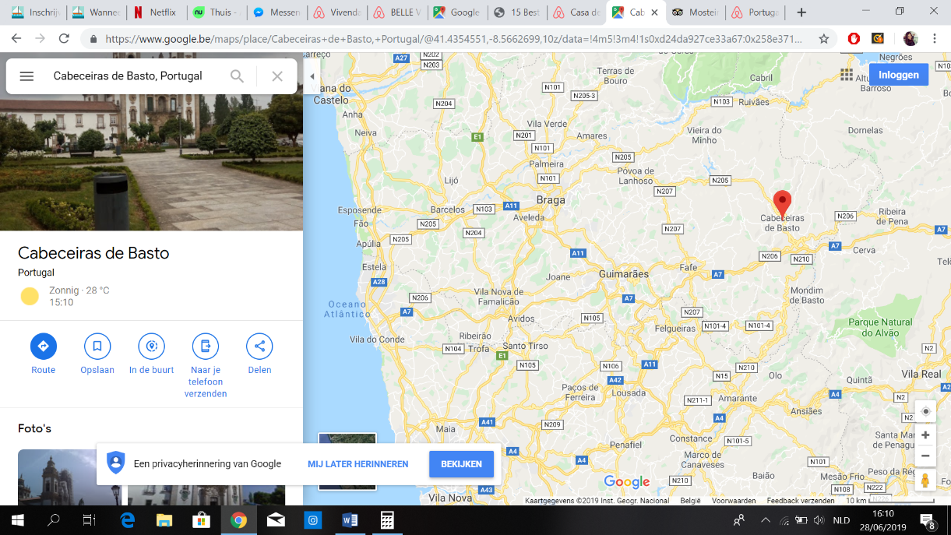NADEEL: ver van de zee

